PROJECT UAS PENGOLAHAN CITRA

- Project akan dibuat berbeda satu sama lain dengan proses pengolahan citra yang berbeda.
- Image atau gambar yang akan digunakan harus berasal dari hasil potret kamera pribadi,dibuktikan dengan melampirkan bukti foto dengan membuka rincian dan tempat foto diambil pada handphone atau device lannya.
  - Contoh bukti gambar yang di lapirkan
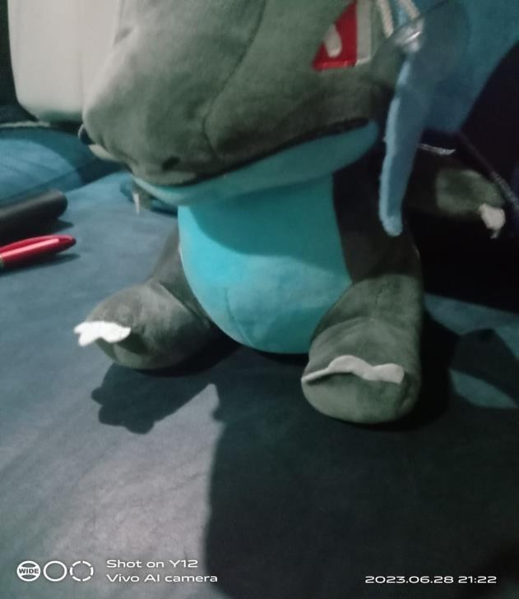
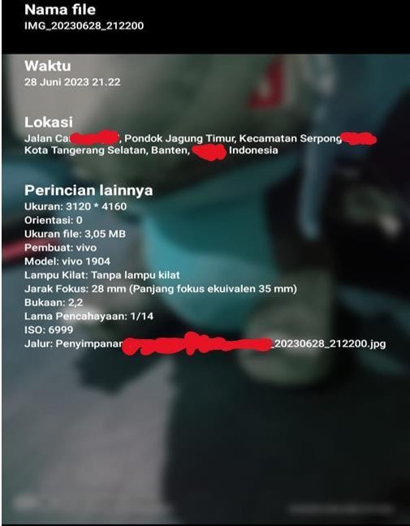
(tangal dan lokasi pengambilan citra dapat di lihat dengan jelas)

- Pembagian project akan dibagikan pada masing-masing mahasiswa terdiri dari salah satu aplikasi pengolahan citra dibawah ini:
- Deteksi Tepi Pola Objek
Ketentuan khusus gambar :
  - Gambar merupakan bentuk foto diri
  - Gambar diambil dari jarak minimal 2 meter dari objek (diri sendiri)

Ketentuan khusus Code :
  - Output gambar harus menampil kan :
    - Original Image
    - Canny Edge Detection
    - Contours Detection
  - Contoh output yang dibutuhkan :
Output 1
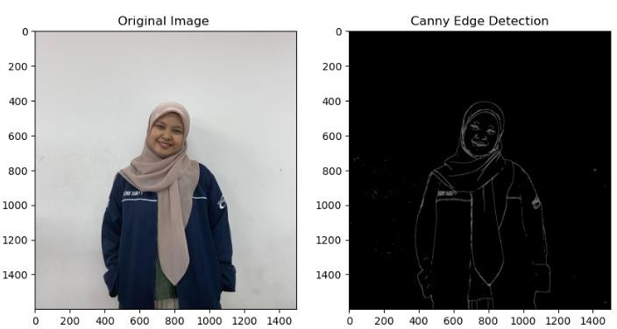
Output 2
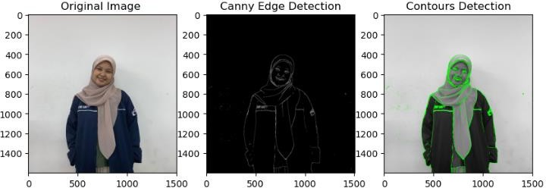

- Deteksi Daun
Ketentuan khusus Gambar :
  - Gambar di ambil dengan memiliki buah serta daun.
Ketentuan khusus Code:
  - Output yang di butuhkan:
    - citra asli
    - mask mangga(sesuaikan dengan gambar sendiri)

    - segmentasi daun (seusaikan dengan gambar sendiri)
    - segmentasi daun
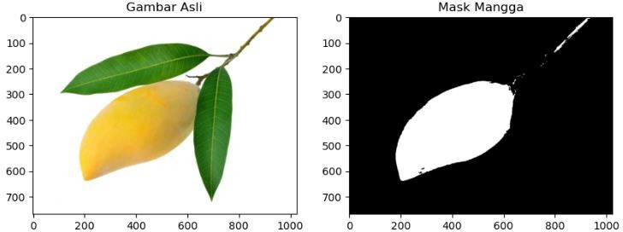
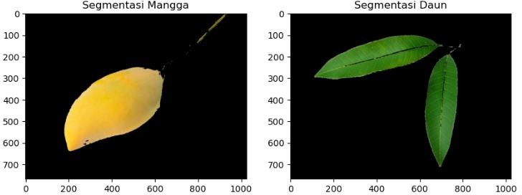

- Filtering Citra
Ketentuan khusus gambar
  - Gambar merupakan bentuk foto diri.
  - Gambar diambil dari jarak minimal 2 meter dari objek (diri sendiri).
Ketentuan khusus Code :
  - Gunakan opencv untuk median.
  - Buatlah code perhitungan manual untuk mean filtering.
  - Pastiakan output sama dengan hasil contoh di soal
  - Contoh output :
    - median filtering
    - mean filtering

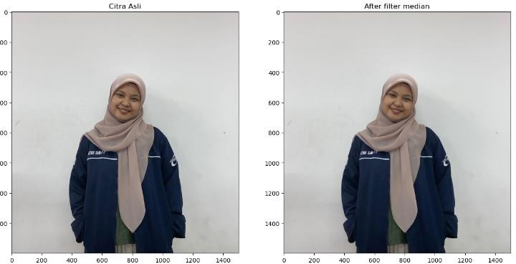
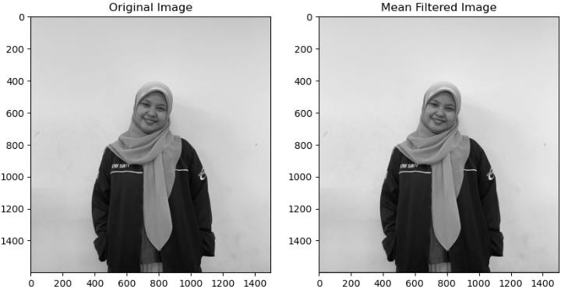

- Geometrix Citra
Ketentuan khusus gambar
  - Gambar merupakan bentuk foto diri
  - Gambar diambil dari jarak minimal 1 meter dari objek (diri sendiri) Ketentuan khusus Code :
  - Output gambar harus menampil kan :
    - Citra Asli
    - Rotated
    - Resized
    - Cropped
    - Flipped
    - Translated
  - Contoh output yang dibutuhkan :

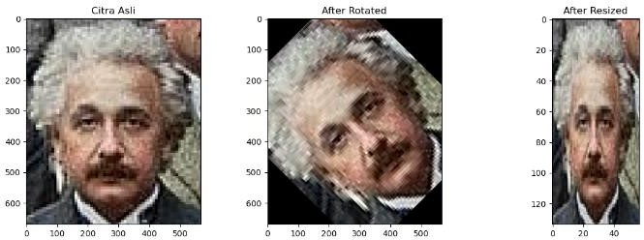
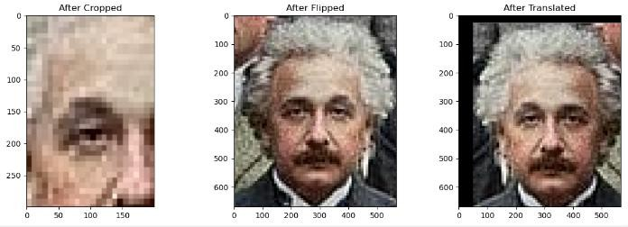

- Hasil project beserta image yang digunakan di upload pada akun github pribadi dengan format nama folder (UAS_PCD_NIM_NAMA_KELAS).
- Link dari github dikumpulkan pada Assignment Teams yang telah dibuat pada masing masing kelas sesuai deadline dan waktu yang telah ditentukan.
- Project ini adalah project pengganti UAS Pratikum maka dari itu kerjakanlah dengan maksimal sesuai ketentuan yang telah berlaku.
- Apabila ditemukan kecurangan dalam bentuk plagiasi maka “Nilai Ujian = 0”

